**EXPLORATION DES ÎLES LES PLUS EMBLÉMATIQUES DES GALAPAGOS**

**6 JOURS / 5 NUITS**

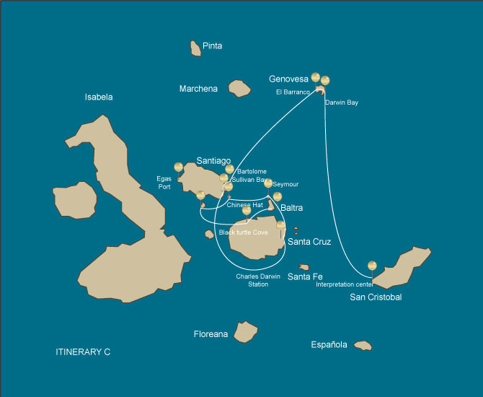

|  |  |  |  |  |  |  |  |
| --- | --- | --- | --- | --- | --- | --- | --- |
|  | | | **Randonnée** | **Snorkel** | **Panga Ride** | **Planche à pagaie** | **Kayak** |
| JEUDI | AM | **Santa Cruz Island :** Baltra - aéroport (arrivée) |  |  |  |  |  |
|  | PM | **Santa Cruz Island :** Black Turtle Cove | * |  |  |  |  |
| VENDREDI | AM | **Rabida Island :** Rabida | * | * | * | * | * |
|  | PM | **Chinese Hat Island :** Chinese Hat | * | * | * | * | * |
| SAMEDI | AM | **Seymour Island :** North Seymour | * | * | * |  |  |
|  | PM | **Mosquera Island :** Mosquera | * | * |  |  |  |
| DIMANCHE | AM | **Santiago Insel :** Sullivan Bay | * | * |  |  |  |
|  | PM | **Bartolome Island :** Bartolome | * | * | * |  |  |
| LUNDI | AM | **Genovesa Island :** Barranco | * |  |  |  |  |
|  | PM | **Genovesa Island :** Darwin Bay | * |  |  |  |  |
| MARDI | AM | **San Cristobal Island :** Interpretation Center | * |  |  |  |  |
|  | PM | **Santa Cruz Island :** Baltra - aéroport (retour) |  |  |  |  |  |

JOUR 1

AM: BALTRA (AIRPORT)

Départ vers les îles Galapagos, arrivée à l'aéroport de Baltra, où vous attendra notre guide naturaliste du Parc National.

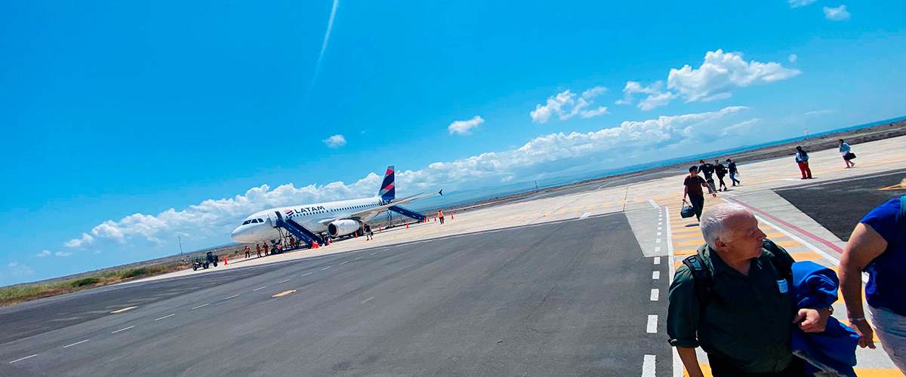

|  |  |
| --- | --- |
| **Sentier:** |  |
| **Niveau**: | 1 |
| **Activités:** | - |

AM: BLACK TURTLE COVE

Black Turtle Cove doit son nom à l'abondance de tortues de mer vertes, connues localement sous le nom de « tortugas negras ». Il n'y a pas d'embarcadère ici, vous ferez donc une excursion en bateau sur des canots pneumatiques, explorant des canaux peu profonds et de petites criques entourées de magnifiques forêts de mangroves. Des requins de récif, des tortues de mer et plusieurs espèces de raies habitent cette belle région considérée comme une importante zone de reproduction pour les tortues et une nurserie pour plusieurs espèces de requins. Les hérons, les pélicans et les fous sont également communs ici alors qu'ils prient dans les bancs d'anchois.

Requins de récif à pointes blanches et à pointes noires, tortues vertes, raies, hérons, fous à pieds bleus, mangroves.

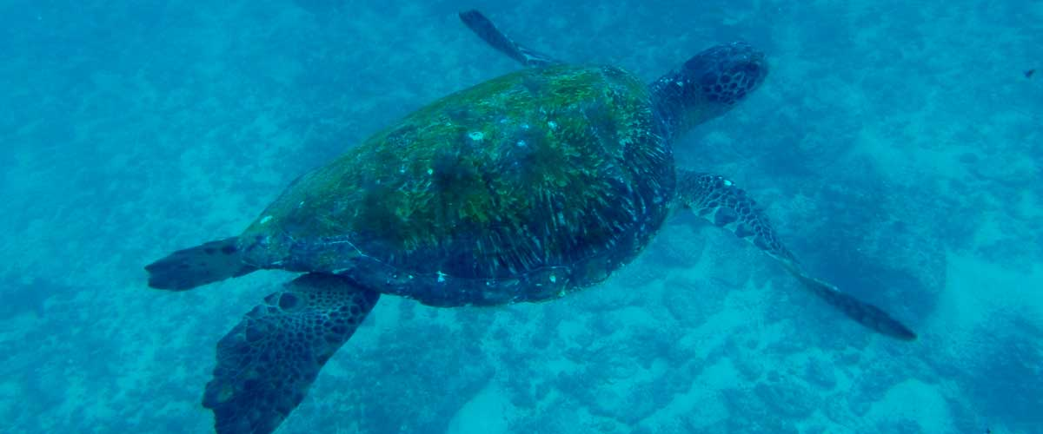

|  |  |
| --- | --- |
| **Nourriture**: | -/D/E |
| **Sentier:** | Il n’y a pas d’itinéraires |
| **Hébergement**: | M/C Galaxy Sirius |
| **Niveau**: | 1 |
| **Activités:** | RANDONNÉE |

JOUR 2

AM: RABIDA

L'île de Rabida, reconnue pour ses roches de lave rougeâtres uniques enrichies en fer, a une apparence distincte dans les Galapagos. La teinte rouge inhabituelle de la plage reflète cette caractéristique, servant de foyer à une petite colonie de lions de mer. Si vous avez de la chance, vous découvrirez une petite lagune d'eau salée habitée par des canards, des échasses et des flamants. Le sentier vous invite à l'intérieur des terres, offrant des vues spectaculaires sur la plage et la lagune. Gardez un œil sur les pinsons de Darwin, les gobe-mouches et les moqueurs. Tout le long des falaises côtières, vous pouvez observer des fous de Nazca et des fous à pieds bleus, des sternes brunes, des hérons et les deux espèces de lions de mer : les lions de mer des Galapagos et les otaries à fourrure.

Expérience de plongée en apnée: Embarquez pour une aventure de plongée avec tuba depuis la plage et explorez une zone rocheuse protégée regorgeant de poissons, de lions de mer et de requins de récif. Les parois verticales sont une toile naturelle mettant en valeur une impressionnante variété de petits invertébrés.

**Points forts:**  Plage de sable rouge, otaries des Galapagos, faucons des Galapagos, moucherolles, pinsons de Darwin, moqueurs des Galapagos, canards, flamants roses.

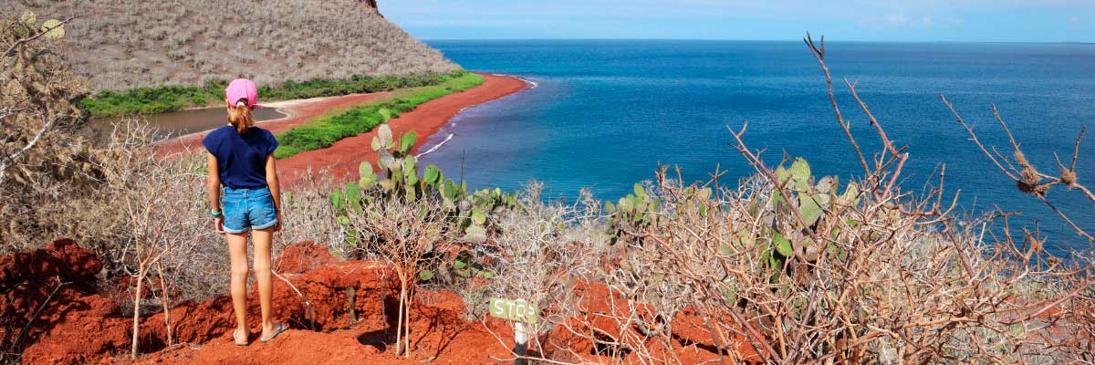

|  |  |
| --- | --- |
| **Sentier:** | 2,3 km / 1,4 mi |
| **Niveau**: | 1 |
| **Activités:** | RANDONNÉE, PLONGÉE EN APNÉE, BALADE EN PANGA, PADDLE BOARD, KAYAK |

PM: CHINNESE HAT

Le Chapeau Chinois, nommé ainsi en raison de sa forme de cône volcanique parfaitement symétrique, est un petit îlot séparé de Santiago par un étroit chenal, formant l'une des plus belles baies des Galapagos. Le contraste de l'eau bleu-turquoise, des plages de sable corallien et des roches volcaniques sombres ajoute une véritable touche tropicale à la région, rendant la vue des pingouins se reposant sur les rochers encore plus étonnante. Le sentier vous guide le long du rivage, vous menant à travers une petite colonie de lions de mer.

Expérience de plongée en apnée: Alors que vous nagez dans ces eaux vibrantes, les couleurs incroyables des poissons et les formes élégantes des requins de récif vous captiveront. Il est courant d'observer un pingouin qui traverse l'eau à la poursuite d'anchois, ressemblant à un petit torpille agile.

**Points forts:** Otaries des Galapagos, manchots des Galapagos, tubes de lave, huîtriers, faucons des Galapagos.

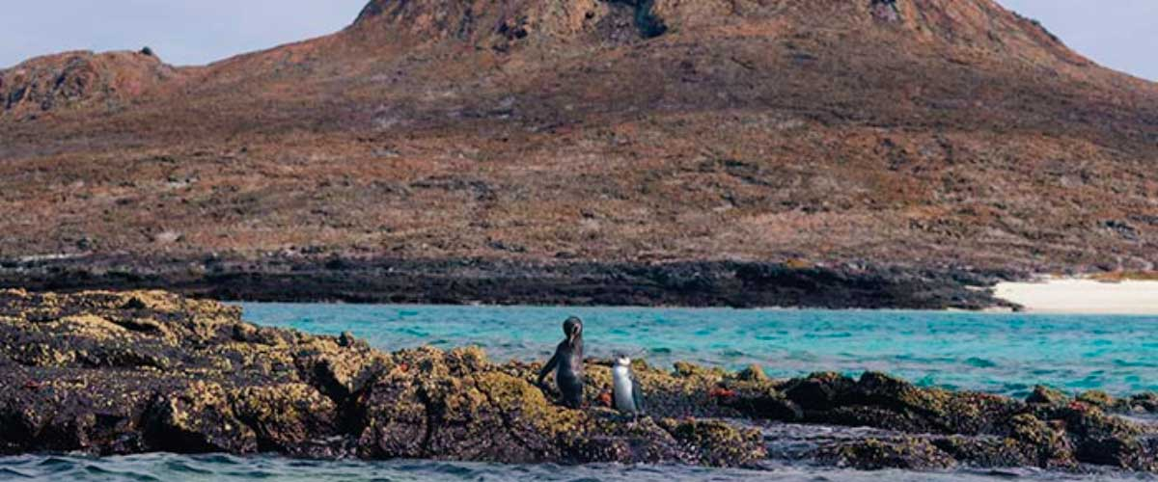

|  |  |
| --- | --- |
| **Nourriture**: | P/D/E |
| **Sentier:** | 1,3 km / 0,8 mi |
| **Hébergement**: | M/C Galaxy Sirius |
| **Niveau**: | 1 |
| **Activités:** | RANDONNÉE, PLONGÉE EN APNÉE, BALADE EN PANGA, PADDLE BOARD, KAYAK |

JOUR 3

AM: NORTH SEYMOUR

L'île Seymour est un paradis pour les amoureux des oiseaux, avec de grandes colonies de frégates magnifiques et grandes qui exhibent leurs impressionnants sacs gulaire rouges pour attirer les femelles. Les fous à pieds bleus nichent au sol et réalisent leur célèbre danse nuptiale dans les zones ouvertes. En même temps, les mouettes à queue d'aronde peuvent souvent être vues perchées sur les bords des falaises. Les iguanes terrestres, dont les effectifs ont été restaurés grâce à un programme de conservation réussi, sont une vue courante dans les terres, tandis que leurs cousins marins se prélassent sur les rochers près de la mer, non loin des lions de mer joueurs qui surfaient souvent sur les vagues.

Expérience de plongée en apnée: Ne manquez pas l'occasion d'explorer le monde sous-marin ici ; le site offre une immense diversité et une abondance de créatures marines telles que des poissons, des lions de mer, des requins, des anguilles, des tortues, des raies, et bien d'autres encore.

**Points forts:**  Otaries des Galapagos, fous à pattes bleues, magnifiques et grandes frégates, iguanes terrestres et marins, goélands à queue fourchue, puffins, pinsons de Darwin.

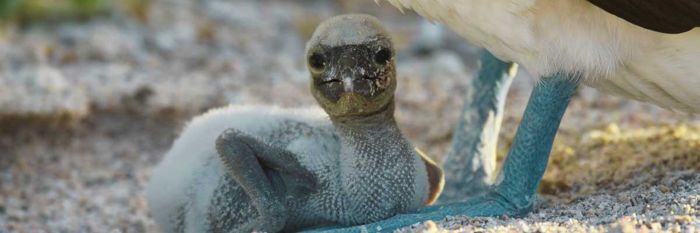

|  |  |
| --- | --- |
| **Sentier:** | 1,4 km / 0,8 mi |
| **Niveau**: | 1 |
| **Activités:** | RANDONNÉE, PLONGÉE EN APNÉE, BALADE EN PANGA |

PM: MOSQUERA

Mosquera, principalement un banc de sable aride avec quelques zones rocheuses et des plantes résistantes au sel dispersées, offre une expérience incroyable pour observer les jeunes lions de mer joueurs surfer sur les vagues et profiter des piscines de marée. En vous promenant le long de la plage, gardez un œil sur les goélands des laves endémiques souvent vus volant au-dessus à la recherche de nourriture.

Expérience de plongée en apnée: En fonction des vagues, vous pouvez faire de la plongée avec tuba à la pointe nord de l'île ou sur l'une des petites plages du côté abrité, offrant une autre opportunité d'observer la vie marine vibrante des Galápagos.

**Points forts:** Otaries des Galapagos, mouettes de lave, huîtriers, oiseaux de rivage

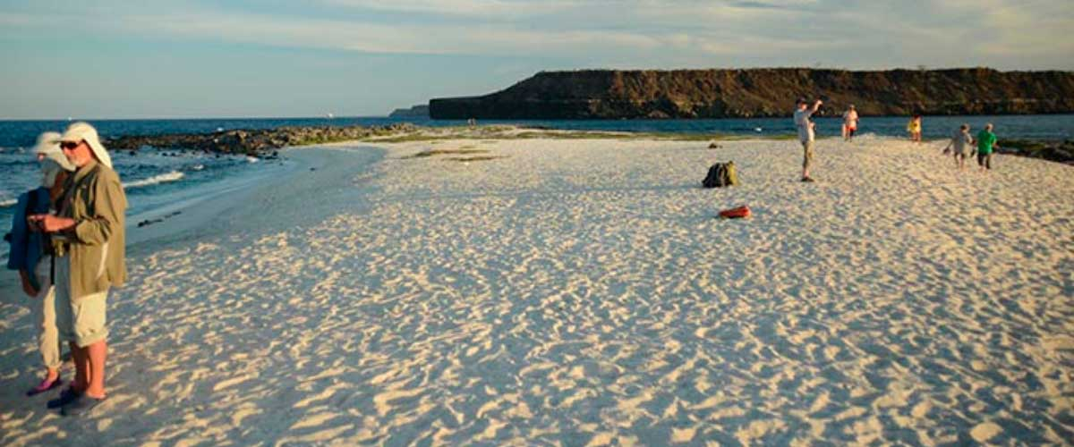

|  |  |
| --- | --- |
| **Nourriture**: | P/D/E |
| **Sentier:** | Zone sablonneuse de 0,6 km / 0,4mi |
| **Hébergement**: | M/C Galaxy Sirius |
| **Niveau**: | 1 |
| **Activités:** | RANDONNÉE, PLONGÉE EN APNÉE |

JOUR 4

AM: SULLIVAN BAY

Diese Wanderung ist eine Reise zum Verständnis der Entstehung dieser Vulkaninseln. Sie wandern in einem sehr gut erhaltenen Fluss aus Pahoehoe-Lava, der Ihnen endlose Möglichkeiten bietet, die zarten Texturen dieser Art von Lava zu sehen, die nur an wenigen Orten auf der Welt vorkommt. Auf den ersten Blick scheint die karge Landschaft völlig unbelebt zu sein, aber halten Sie Ausschau nach Pionierpflanzen, Lavaechsen und kleinen Vögeln. Am Ufer findet man Pinguine, Pelikane und Austernfischer.

Expérience de plongée en apnée: Nach der Wanderung können Sie von einem Korallensandstrand oder den Dinghies aus schwimmen oder schnorcheln. Die Unterwasserwelt hier steht im starken Kontrast zum kargen Land und ist voller Fischschwärme, Galapagos-Pinguine, Riffhaie, Schildkröten und Rochen.

**Points forts:**  Pahoehoe-Lava, Galapagos-Pinguine, Austernfischer, Galapagos-Falken.

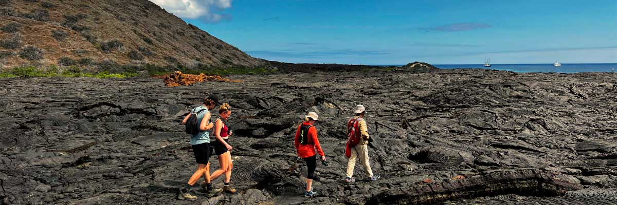

|  |  |
| --- | --- |
| **Sentier:** | 2,2 km / 1,4 mi |
| **Niveau**: | 3 |
| **Activités:** | RANDONNÉE, PLONGÉE EN APNÉE |

PM: BARTOLOME

L'île Bartolomé est l'un des endroits les plus emblématiques des Galápagos, réputée pour sa population de pingouins accessible et le magnifique Pinnacle Rock. La plage près du rocher est peinte avec du sable couleur pêche, ajoutant à la beauté surréaliste du paysage. Une randonnée jusqu'au sommet de l'île vous offrira une vue panoramique sur des paysages lunaires parsemés de cônes volcaniques, de nombreuses îles, la baie de Sullivan et, bien sûr, le majestueux Pinnacle Rock.

Expérience de plongée en apnée: Après la randonnée, vous avez la possibilité de nager ou de faire de la plongée avec tuba depuis la plage. Cet endroit bénéficie d'une réputation bien méritée en tant que l'un des meilleurs spots de plongée en apnée des Galápagos, avec ses eaux claires et calmes et sa vie sous-marine diversifiée. Cela comprend des pingouins, qui sont étonnamment faciles à repérer, ainsi que de nombreux poissons colorés, des invertébrés, des lions de mer joueurs, des tortues, des raies et des requins de récif.

**Points forts:** Manchots des Galapagos, paysages volcaniques, Pinnacle Rock, fous à pattes bleues, hérons, otaries, requins.

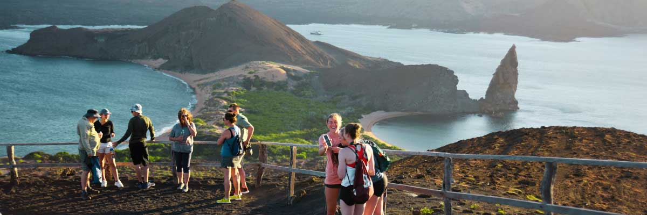

|  |  |
| --- | --- |
| **Nourriture**: | P/D/E |
| **Sentier:** | 1,5 km / 0,9 mi |
| **Hébergement**: | M/C Galaxy Sirius |
| **Niveau**: | 2 |
| **Activités:** | RANDONNÉE, PLONGÉE EN APNÉE, BALADE EN PANGA |

JOUR 5

AM: BARRANCO

El Barranco est situé dans la partie sud de la baie de Darwin, sur l'île Genovesa. Les falaises face à la mer sont constituées de lave fracturée très fragile, ce qui en fait l'endroit idéal pour que les pétrels tempêtes construisent leurs colonies, ce qui attire une population importante de hiboux des marais qui se nourrissent des oiseaux nicheurs. Les fous aux pieds rouges et de Nazca sont abondants le long du sentier. Au pied des falaises, vous pouvez voir des otaries à fourrure des Galapagos se reposer dans des zones ombragées, ainsi que plusieurs espèces d'oiseaux marins. Snorkel : Vous pouvez faire du snorkeling le long des falaises où se trouvent de nombreux poissons et de grandes chances de voir des requins, des raies et des lions de mer.

Expérience de plongée en apnée: Faire de la plongée en apnée le long de ces falaises est une expérience exaltante, grouillante de poissons divers et offrant de grandes chances de voir des requins, des raies et des otaries joueuses.

**Points forts:**  Grandes frégates nicheuses, fous à pieds rouges et de Nazca, lions de mer des Galapagos, otaries à fourrure des Galapagos, goélands de lave et à queue fourchue, hérons gris à couronne jaune, pinson terrestre de Genovesa, pinson de cactus de Genovesa, moqueurs des Galapagos.

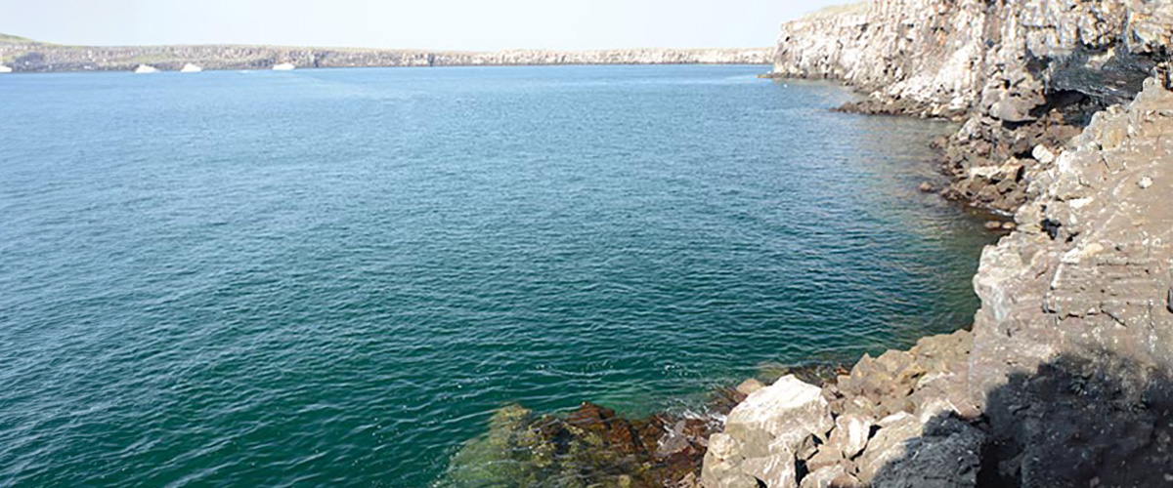

|  |  |
| --- | --- |
| **Sentier:** | 1,2 km / 0,7 mi |
| **Niveau**: | 1 |
| **Activités:** | RANDONNÉE |

PM: DARWIN BAY

Genovesa est une île préférée des ornithologues amateurs car elle abrite de très grandes colonies d'oiseaux marins. Dès que vous poserez les pieds sur la plage, vous serez émerveillé par le bruit de centaines de fous, de mouettes et de frégates volant au-dessus de vos têtes, perchés dans les buissons ou nichant sur le terrain sablonneux. Le sentier est une expérience ultime en matière de faune car il y a des animaux partout ; des lions de mer et des iguanes marins près de la mer ; des bihoreaux, des goélands à queue de lave et à queue fourchue, des pinsons de Darwin, des tourterelles des Galapagos, des moqueurs et bien d'autres espèces à l'intérieur des terres.

**Points forts:** Grandes frégates nicheuses, fous à pattes rouges et de Nazca, otaries des Galapagos, goélands de lave et à queue fourchue, bihoreaux gris, pinson terrestre de Genovesa, pinson de cactus de Genovesa, moqueurs des Galapagos.

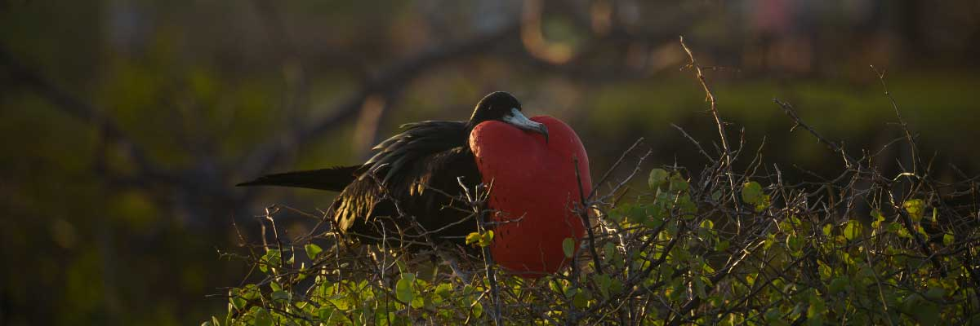

|  |  |
| --- | --- |
| **Nourriture**: | P/D/E |
| **Sentier:** | 1,2 km / 0,7 mi |
| **Hébergement**: | M/C Galaxy Sirius |
| **Niveau**: | 1 |
| **Activités:** | RANDONNÉE |

JOUR 6

AM: INTERPRETATION CENTER

Situé à la périphérie de Puerto Baquerizo, le Centre d'Interprétation sert de riche réserve sur l'histoire de la présence humaine dans les îles Galápagos. Ses expositions retracent les récits des premiers explorateurs espagnols jusqu'à nos jours, mettant en avant des visiteurs éminents tels que Charles Darwin. Les expositions de ce centre illustrent les défis et les dangers auxquels les premiers colons ont été confrontés alors qu'ils s'efforçaient de survivre dans l'environnement accidenté des Galápagos.

Plantes endémiques, exposition sur l'histoire de l'humanité

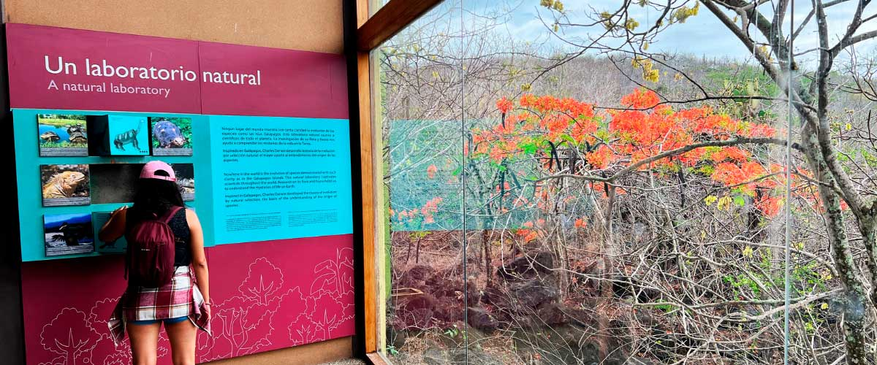

|  |  |
| --- | --- |
| **Sentier:** | 2,2 km / 1,4 mi |
| **Niveau**: | 1 |
| **Activités:** | RANDONNÉE |

PM: BALTRA AIRPORT

Après votre visite, vous serez transféré à l'aéroport pour votre vol de retour vers l'Équateur continental, concluant ainsi votre inoubliable voyage aux Galápagos.



|  |  |
| --- | --- |
| **Nourriture**: | P/-/- |
| **Sentier:** |  |
| **Hébergement**: | M/C Galaxy Sirius |
| **Niveau**: | 1 |
| **Activités:** | - |

GLOSSAIRE

|  |  |  |  |
| --- | --- | --- | --- |
| **Alimentation** | | **Petit-déjeuner** | P |
| **Déjeuner** | D |
| **Dîner** | D |
| **Difficulté de la randonnée** | | **Niveau 1** | Facile |
| **Niveau 2** | Modéré |
| **Niveau 3** | Difficile |